МІНІСТЕРСТВО НАУКИ І ОСВІТИ УКРАЇНИ НАЦІОНАЛЬНИЙ

УНІВЕРСИТЕТ «ЛЬВІВСЬКА ПОЛІТЕХНІКА»

Кафедра систем штучного інтелекту

Звіт

Лабораторна робота №4

З дисципліни :

Дискретна Математика

**Виконав:**

Студент групи КН-113

Стасишин Р. О.

**Викладач:**

Мельникова.Н.І

**Завдання :**

**Варіант 15**

№ 1

Розв'язати на графах наступні задачі:

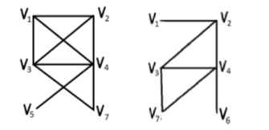

**1. Виконати наступні операції над графами:**

1) знайти доповнення до першого графу,

2) об’єднання графів,

3) кільцеву суму G1 та G2 (G1+G2),

4) розщепити вершину у другому графі,

5) виділити підграф А, що складається з 3-х вершин в G1 і знайти стягнення А в G1 (G1\ A),

6) добуток графів.

**Розвязок**

**1) знайти доповнення до першого графу:**

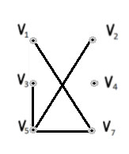

**2) об’єднання графів:**

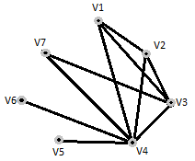

**3) кільцеву суму G1 та G2 (G1+G2):**

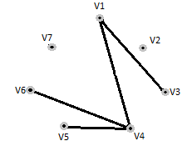

**4) розщепити вершину у другому графі:**

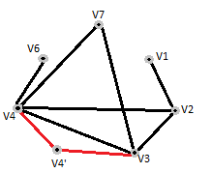

**5) виділити підграф А, що складається з 3-х вершин в G1 і знайти стягнення А в G1 (G1\ A),**

**Виділення підграфа А Стягнення підграфа A в G1**

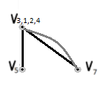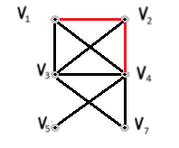

**6) добуток графів:**

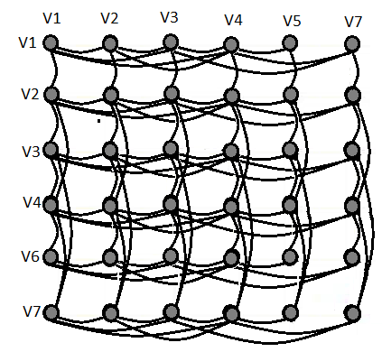

№ 2

Знайти таблицю суміжності та діаметр графа

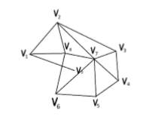

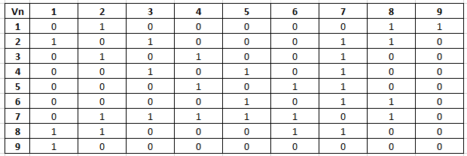

Діаметр графа = 4.

№ 3

Знайти мінімальне остове дерево.

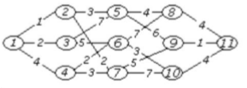

1.Краскала:

Вибираємо шлях по найменшій Вазі ребра і записуємо вершини по яких ми вже пройшли…

V(G)={1,2,7,3,5,4,6,10,11,9,8};

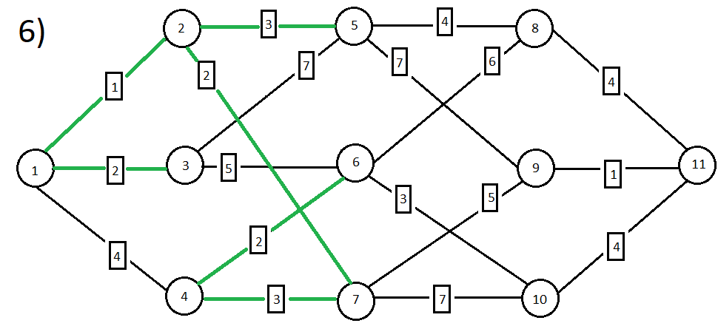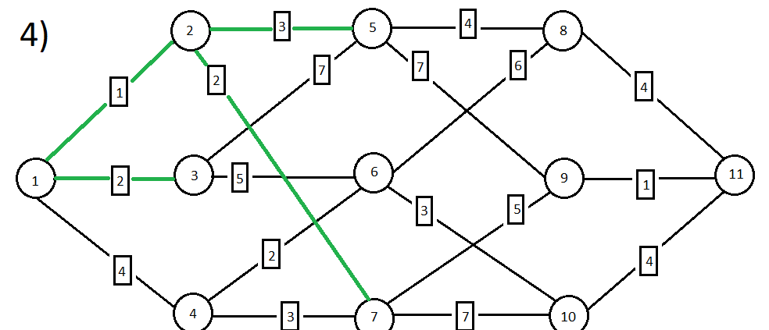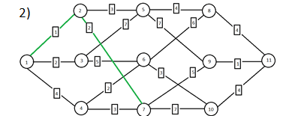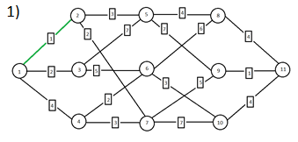E(G)={(1,2);(2,7);(1,3);(2,5);(7,4);(4,6);(6,10);(10,11);(11,9);(11,8)};

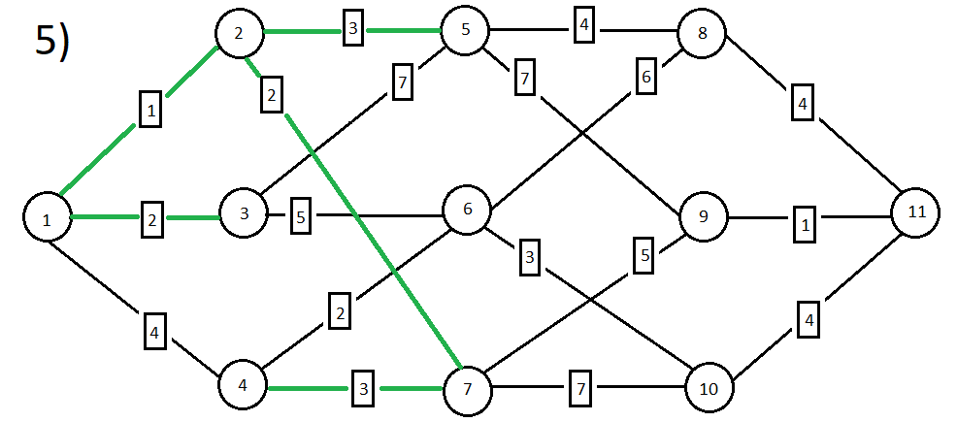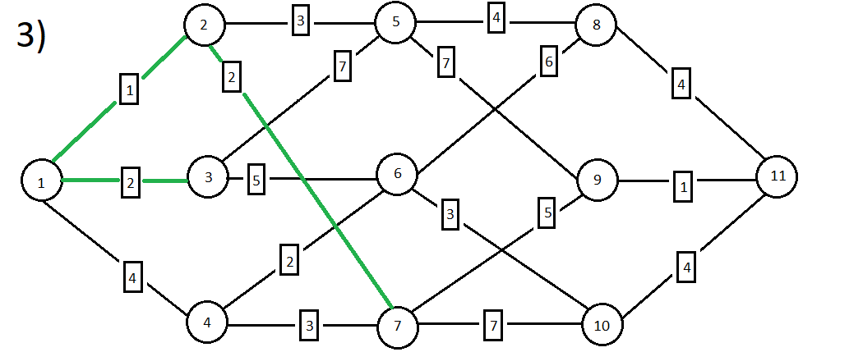

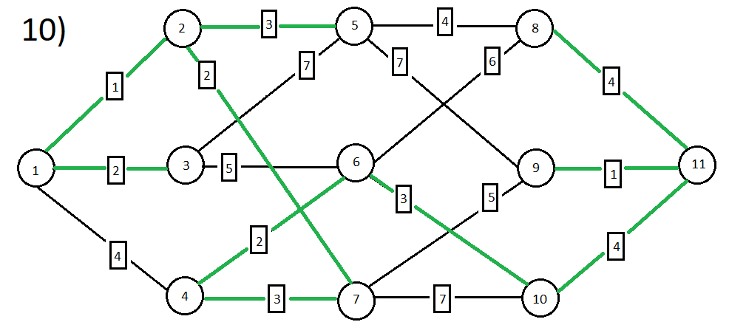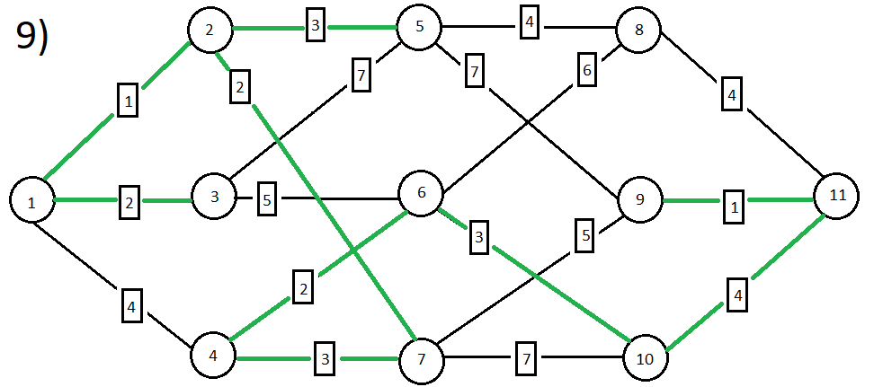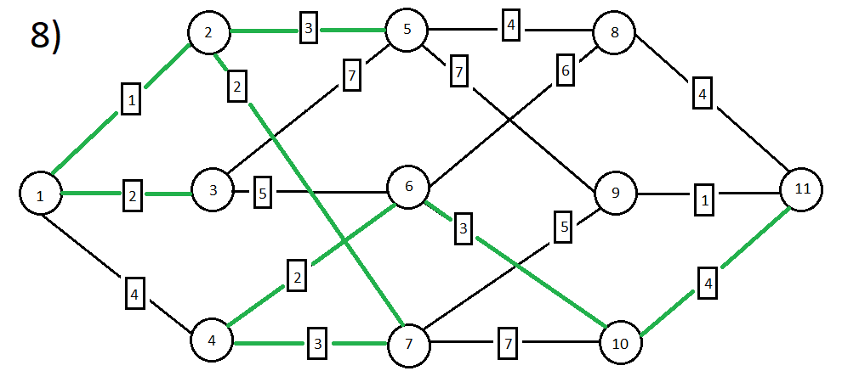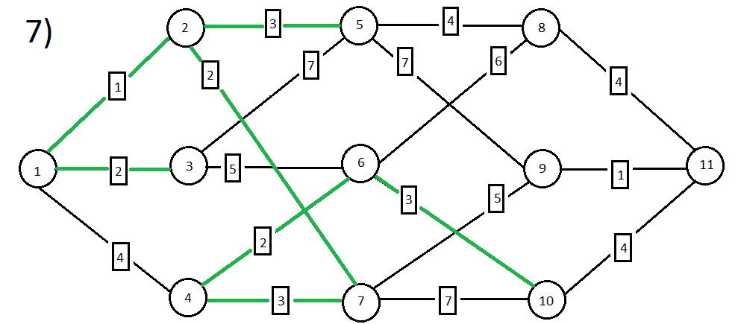

2.Прима

За початок беремо вершину 1.

Від неї йдемо до наступної вершини до якої найменша вага ребра.



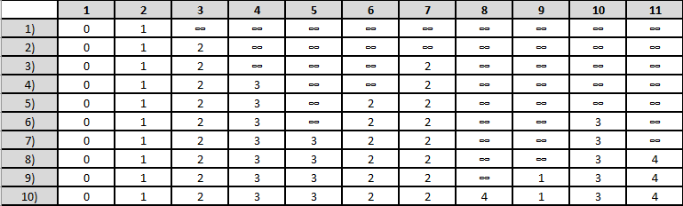

Завдання № 4.

За алгоритмом Прима знайти мінімальне остове дерево графа. Етапи розв'язання задачі виводити на екран. Протестувати розроблену програму на наступному графі:

#include <stdio.h>

#include <iostream>

using namespace std;

#define V 11

int graph[V][V] = {

{0, 1, 2, 4, 0, 0, 0, 0, 0, 0, 0},

{1, 0, 0, 0, 3, 0, 2, 0, 0, 0, 0},

{2, 0, 0, 0, 7, 5, 0, 0, 0, 0, 0},

{4, 0, 0, 0, 0, 2, 3, 0, 0, 0, 0},

{0, 3, 7, 0, 0, 0, 0, 4, 0, 0, 0},

{0, 0, 5, 2, 0, 0, 0, 0, 0, 3, 0},

{0, 2, 0, 3, 0, 0, 0, 0, 5, 7, 0},

{0, 0, 0, 0, 4, 0, 0, 0, 0, 0, 4},

{0, 0, 0, 0, 0, 0, 5, 0, 0, 0, 1},

{0, 0, 0, 0, 0, 3, 7, 0, 0, 0, 4},

{0, 0, 0, 0, 0, 0, 0, 4, 1, 4, 0}

};

int main() {

int no_edge;

int selected[V];

memset(selected, false, sizeof(selected));

no_edge = 0;

selected[0] = true;

int x;

int y;

cout << "Edge" << " : " << "Weight";

cout << endl;

while (no_edge < V - 1) {

int min = INT_MAX; x = 0; y = 0;

for (int i = 0; i < V; i++) {

if (selected[i]) {

for (int j = 0; j < V; j++) {

if (!selected[j] && graph[i][j]) {

if (min > graph[i][j]) {

min = graph[i][j];

x = i;

y = j;

}

}

}

}

} cout << x + 1 << " - " << y + 1 << " : " << graph[x][y];

cout << endl;

selected[y] = true;

no_edge++;

}

return 0;

}

Результат програмної реалізації.

